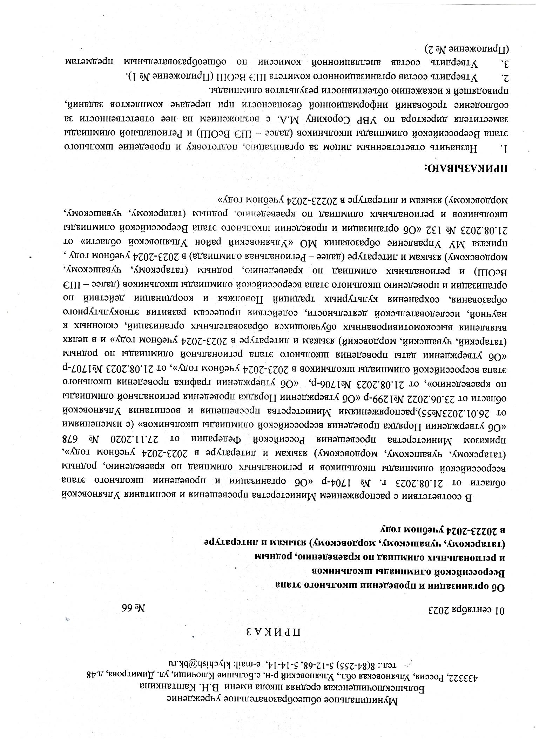Большеключищенская средняя школа имени В.Н. Каштанкина

433322, Россия, Ульяновская обл., Ульяновский р-н, с.Большие Ключищи, ул. Димитрова , д.48

тел.: 8(84-255) 5-12-68, 5-14-14, e-mail: klychish@bk.ru

П Р И К А З

01 сентября 2023 №

**Об организации и проведении школьного этапа**

**Всероссийской олимпиады школьников**

**и региональных олимпиад по краеведению, родным**

**(татарскому, чувашскому, мордовскому) языкам и литературе**

**в 20223-2024 учебном году**

В соответствии с распоряжением Министерства просвещения и воспитания Ульяновской области от 21.08.2023 г. № 1704-р «Об организации и проведении школьного этапа всероссийской олимпиады школьников и региональных олимпиад по краеведению, родным (татарскому, чувашскому, мордовскому) языкам и литературе в 2023-2024 учебном году», приказом Министерства просвещения Российской Федерации от 27.11.2020 № 678 «Об утверждении Порядка проведения всероссийской олимпиады школьников» (с изменениями от 26.01.2023№55),распоряжениями Министерства просвещения и воспитания Ульяновской области от 23.06.2022 №1299-р «Об утверждении Порядка проведения региональной олимпиады по краеведению», от 21.08.2023 №1706-р, «Об утверждении графика проведения школьного этапа всероссийской олимпиады школьников в 2023-2024 учебном году», от 21.08.2023 №1707-р «Об утверждении даты проведения школьного этапа региональной олимпиады по родным (татарский, чувашский, мордовский) языкам и литературе в 2023-2024 учебном году» и в целях выявления высокомотивированных обучающихся образовательных организаций, склонных к научной, исследовательской деятельности, содействия процессам развития этнокультурного образования, сохранения культурных традиций Поволжья и координации действий по организации и проведению школьного этапа всероссийской олимпиады школьников (далее – ШЭ ВсОШ) и региональных олимпиад по краеведению, родным (татарскому, чувашскому, мордовскому) языкам и литературе (далее – Региональная олимпиада) в 2023-2024 учебном году , приказа МУ Управление образования МО «Ульяновский район Ульяновской области» от 21.08.2023 № 132 «Об организации и проведении школьного этапа Всероссийской олимпиады школьников и региональных олимпиад по краеведению, родным (татарскому, чувашскому, мордовскому) языкам и литературе в 20223-2024 учебном году»

ПРИКАЗЫВАЮ:

1. Назначить ответственным лицом за организацию, подготовку и проведение школьного этапа Всероссийской олимпиады школьников (далее – ШЭ ВсОШ) и Региональной олимпиады заместителя директора по УВР Сорокину М.А. с возложением на нее ответственности за соблюдение требований информационной безопасности при передаче комплектов заданий, приводящей к искажению объективности результатов олимпиады.
2. Утвердить состав организационного комитета ШЭ ВсОШ (Приложение 1).
3. Утвердить состав апелляционной комиссии по общеобразовательным предметам (Приложение 2)
4. Утвердить организационно-технологическую модель проведения школьного этапа всероссийской олимпиады школьников (Приложение 3).
5. Заместителю директора по УВР Сорокиной М.А.
   1. 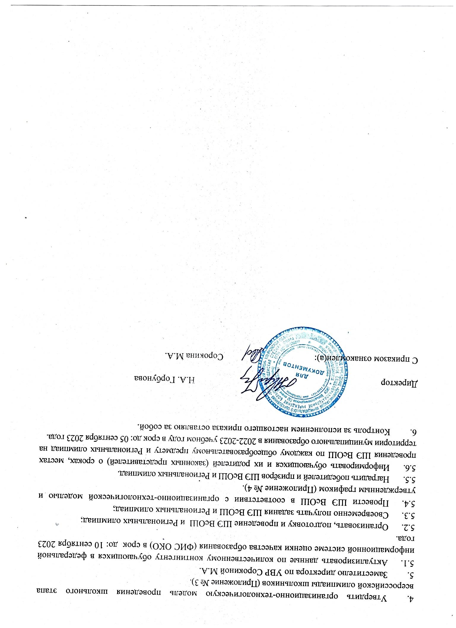Актуализировать данные по количественному контингенту обучающихся в федеральной информационной системе оценки качества образования (ФИС ОКО) в срок до 10 сентября 2023 года.
   2. Организовать, подготовку и проведение ШЭ ВсОШ и Региональных олимпиад;
   3. Своевременно получать задания ШЭ ВсОШ и Региональных олимпиад;
   4. Провести ШЭ ВсОШ в соответствии с организационно-технологической моделью и утвержденным графиком (Приложение №4).
   5. Наградить победителей и призёров ШЭ ВсОШ и Региональных олимпиад.
   6. Информировать обучающихся и их родителей (законных представителей) о сроках, местах проведения ШЭ ВсОШ по каждому общеобразовательному предмету и Региональных олимпиад на территории муниципального образования в 2022-2023 учебном году в срок до 05 сентября 2023 года.
6. Контроль за исполнением настоящего приказа оставляю за собой.

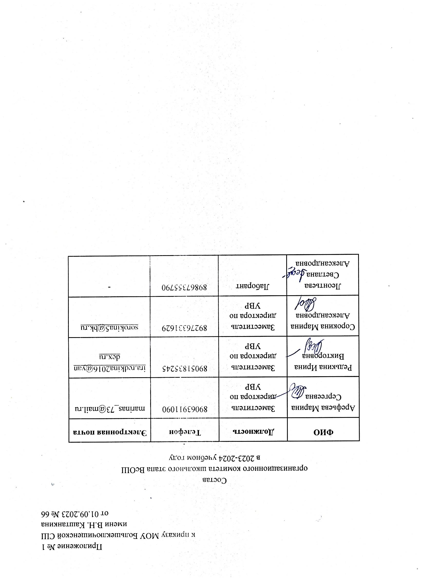

Приложение 2

к приказу МОУ Большеключищенской СШ

имени В.Н. Каштанкина

от 01.09.2023 № 66

Состав апелляционной комиссии по общеобразовательным предметам

школьного этапа ВсОШ в 2023-2024 учебном году

|  |  |  |  |
| --- | --- | --- | --- |
| **№ пп** | **Предмет** | **ФИО** | **МОУ** |
| 1 | География | Демидова Любовь Александровна | МОУ Большеключищенская СШ имени В.Н. Каштанкина |
| 2 | Литература | Милохина  Олеся Владимировна | МОУ Большеключищенская СШ имени В.Н. Каштанкина |
| 5 | История | Краснова Рамиля Рефкатьевна | МОУ Большеключищенская СШ имени В.Н. Каштанкина |
| 6 | Обществознание | Краснова Рамиля Рефкатьевна | МОУ Большеключищенская СШ имени В.Н. Каштанкина |
| 7 | Право | Краснова Рамиля Рефкатьевна | МОУ Большеключищенская СШ имени В.Н. Каштанкина |
| 8 | Искусство (МХК) | Загуменнова Ксения Сергеевна | МОУ Большеключищенская СШ имени В.Н. Каштанкина |
| 9 | Физическая культура | Келасьев Андрей Степанович | МОУ Большеключищенская СШ имени В.Н. Каштанкина |
| 12 | Основы безопасности жизнедеятельности | Чепраков Павел Анатольевич | МОУ Большеключищенская СШ имени В.Н. Каштанкина |
| 13 | Начальные классы (русский язык) | Шарипова Венера Экзаметдиновна | МОУ Большеключищенская СШ имени В.Н. Каштанкина |
| 14 | Русский язык (5-11) | Мягкова Ольга Петровна | МОУ Большеключищенская СШ имени В.Н. Каштанкина |
| 17 | Краеведение | Краснова Рамиля Рефкатьевна | МОУ Большеключищенская СШ имени В.Н. Каштанкина |
| 18 | Информатика и ИКТ | Поздеева Елена Николаевна | МОУ Большеключищенская СШ имени В.Н. Каштанкина |
| 19 | Математика | Ушкова Анна Викторовна | МОУ Большеключищенская СШ имени В.Н. Каштанкина |
| 23 | Химия | Петрова Мария Петровна | МОУ Большеключищенская СШ имени В.Н. Каштанкина |
| 24 | Экология | Носкова Юлия Владимировна | МОУ Большеключищенская СШ имени В.Н. Каштанкина |

Приложение 3

к приказу МОУ Большеключищенской СШ

имени В.Н. Каштанкина

от 01.09.2023 №

**Организационно-технологическая модель**

**проведения школьного этапа всероссийской олимпиады школьников   
в 2023-2024 учебном году**

1. **Общие положения**

Организационно-технологическая модель проведения школьного этапа всероссийской олимпиады школьников в 2023-2024 учебном году (далее – Модель) составлена на основании Порядка проведения всероссийской олимпиады школьников (далее – Порядок), утверждённого приказом Министерства просвещения Российской Федерации от 27.11.2020 № 678 (с изменениями), методических рекомендаций по организации и проведению школьного и муниципального этапов всероссийской олимпиады школьников в 2023-2024 учебном году, утвержденных Центральной предметно-методической комиссией и определяет условия организации и проведения школьного этапа всероссийской олимпиады школьников (далее – Олимпиада) в 2023-2024 учебном году, её организационное и методическое обеспечение, порядок определения призёров и победителей, порядок организации и проведения постолимпиадных мероприятий.

Олимпиада проводится с целью выявления и развития у обучающихся творческих способностей и интереса к научной (научно-исследовательской) деятельности, пропаганды научных знаний, отбора лиц, проявивших выдающиеся способности, в составы сборных команд РФ для участия в международных олимпиадах по общеобразовательным предметам.

Рабочим языком проведения Олимпиады является русский язык.

Олимпиада на территории Ульяновского района проводится по следующим общеобразовательным предметам: математика, русский язык, иностранный язык (английский, немецкий), информатика, физика, химия, биология, экология, география, астрономия, литература, история, обществознание, право, искусство (мировая художественная культура), физическая культура, технология, основы безопасности жизнедеятельности для обучающихся по образовательным программам основного общего и среднего общего образования.

Для обучающихся по образовательным программам начального общего образования Олимпиада проводится по русскому языку и математике.

Форма проведения Олимпиады – очная.

При проведении школьного этапа Олимпиады допускается использование информационно-коммуникационных технологий в части выполнения олимпиадных заданий, проверки и анализа олимпиадных заданий, показа выполненных олимпиадных работ, процедуры рассмотрения апелляции о несогласии с выставленными баллами при условии соблюдения требований законодательства Российской Федерации в области защиты персональных данных.

Участие в Олимпиаде на добровольной основе принимают обучающиеся, осваивающие основные образовательные программы начального общего, основного общего и среднего общего образования в организациях, осуществляющих образовательную деятельность, а также лица, осваивающие указанные образовательные программы в форме самообразования или семейного образования.

Участники Олимпиады, осваивающие образовательные программы в форме самообразования или семейного образования, принимают участие в школьном этапе Олимпиады по их выбору в образовательной организации, в которую они зачислены для прохождения промежуточной и (или) государственной итоговой аттестации по соответствующим образовательным программам, в том числе с использованием информационно-коммуникационных технологий, или в образовательной организации по месту проживания участника Олимпиады.

Участники Олимпиады с ограниченными возможностями здоровья   
и дети-инвалиды принимают участие в Олимпиаде на общих основаниях.

1. **Проведение Олимпиады**
   1. **Обеспечение доступности участия в Олимпиаде**

В целях обеспечения доступности участия в Олимпиаде и равных условий для каждого обучающегося рекомендуется в каждой общеобразовательной организации Ульяновского района до 05.09.2023 разместить информационный стенд, содержащий следующую информацию о всероссийской олимпиаде школьников:

Порядок проведения всероссийской олимпиады школьников, утверждённый приказом Министерства просвещения Российской Федерации   
от 27.11.2020 № 678 (с изменениями);

нормативно-правовой акт МУ «Управление образования МО «Ульяновский район» «Об организации и проведении школьного этапа всероссийской олимпиады школьников в 2023-2024 учебном году»;

продолжительность соревновательных туров, график и место проведения Олимпиады по каждому общеобразовательному предмету;

график и место проведения разбора заданий и показа работ по каждому общеобразовательному предмету;

порядок подачи, формат и место проведения апелляции по каждому общеобразовательному предмету;

формы согласий на обработку персональных данных, заявлений на показ работ и апелляцию;

место размещения предварительных и итоговых результатов Олимпиады по каждому общеобразовательному предмету;

контактные данные «Горячей линии» по вопросам организации и проведения всероссийской олимпиады школьников: ссылку на сайт организаторов школьного, муниципального этапов Олимпиады, а также контактные данные ответственного за проведение школьного и муниципального этапов всероссийской олимпиады школьников на территории муниципального образования, наименование регионального координатора – «ОГАН ОО Центр «Алые паруса», 8(8422)22-93-83 доб.211, адрес сайта: [https://odarendeti73.ru](https://odarendeti73.ru/) раздел «Олимпиады и конкурсы» - «ВсОШ» - «Школьный этап».

Также на школьных сайтах в информационно-телекоммуникационной сети «Интернет» необходимо разместить информацию о графиках, порядке и месте проведения Олимпиады, контактных данных Горячий линий по вопросам организации и проведения всероссийской олимпиады школьников (муниципального и регионального уровней).

* 1. **Организатор Олимпиады:**

Организаторами Олимпиады являются МУ «Управление образования МО «Ульяновский район» и руководители общеобразовательных организаций Ульяновского района.

Организатор Олимпиады:

назначает ответственных за подготовку, организацию и проведение Олимпиады, в том числе для предоставления статистического отчёта о проведении Олимпиады в уполномоченную организацию на проведение этапов всероссийской олимпиады школьников на территории Ульяновской области – «ОГАН ОО Центр «Алые паруса» (далее – Центр). Отчёт формируется в двух форматах: документ Microsoft Excel и pdf (скан за подписью руководителя органа местного самоуправления муниципального образования Ульяновской области, осуществляющего управление в сфере образования или руководителя общеобразовательной организации, подведомственной Министерству просвещения и воспитания Ульяновской области);

утверждает составы оргкомитета, жюри, апелляционных комиссий по каждому общеобразовательному предмету не позднее чем за 15 календарных дней до начала проведения Олимпиады;

обеспечивает:

доступ общеобразовательных организаций к информационно-коммуникационной сети «Интернет» и федеральной информационной системе оценки качества образования (ФИС ОКО);

проведение Олимпиады согласно графику, утверждённому Министерством просвещения и воспитания Ульяновской области;

создание специальных условий для участников Олимпиады с ограниченными возможностями здоровья и детей-инвалидов, учитывая состояние их здоровья, особенности психофизического развития.

определяет сроки расшифрования олимпиадных работ, процедуру регистрации участников Олимпиады, проведения постолимпиадных мероприятий по каждому общеобразовательному предмету не позднее чем за 15 календарных дней до начала проведения Олимпиады;

письменно информирует не позднее чем за 10 календарных дней до даты начала Олимпиады руководителей общеобразовательных организаций своего муниципального образования, участников Олимпиады и их родителей (законных представителей) о сроках и местах проведения Олимпиады по каждому общеобразовательному предмету, а также о Порядке и утверждённых нормативных правовых актах, регламентирующих организацию и проведение Олимпиады по каждому общеобразовательному предмету;

устанавливает квоту победителей и призёров Олимпиады.

* 1. **Оргкомитет Олимпиады:**

Обеспечивает:

организацию и проведение Олимпиады;

сбор и хранение заявлений от родителей (законных представителей) обучающихся, заявивших о своём участии в Олимпиаде, об ознакомлении с Порядком и о согласии на публикацию результатов по каждому общеобразовательному предмету на официальном сайте в информационно-телекоммуникационной сети «Интернет» (приложение). Хранение заявлений осуществляется не менее 1 года. Согласие родителей (законных представителей) участников Олимпиады даётся в одном экземпляре не позднее 3 календарных дней до начала проведения Олимпиады (п.25 Порядка);

На основании данной организационно-технологической модели организатор регионального этапа всероссийской олимпиады школьников разрабатывает организационно-технологическую модель проведения Олимпиады на уровне муниципального образования.

* 1. **Условия проведения Олимпиады**

Пунктами проведения Олимпиады являются общеобразовательные организации муниципального образования «Ульяновский район».

Обучающимся, выразившим желание участвовать в двух предметных олимпиадах, проводимых в один и тот же день, такая возможность может быть предоставлена, однако время для выполнения олимпиадных заданий не продлевается.

Обучающимся, желающим выполнить задания двух и более параллелей, предоставляется такая возможность, но время для выполнения олимпиадных заданий не продлевается.

В пункте проведения Олимпиады вправе присутствовать представитель организатора, оргкомитета, общественные наблюдатели при предъявлении документа, удостоверяющего личность и удостоверения, медицинские работники, технические специалисты, занятые обслуживанием оборудования, используемого при проведении Олимпиады, представители СМИ (до начала выдачи олимпиадных заданий участникам).

До начала соревновательных туров Олимпиады по каждому общеобразовательному предмету представитель Оргкомитета информирует участников о продолжительности выполнения олимпиадных заданий, о графике проведения анализа олимпиадных заданий, показе выполненных олимпиадных работ, порядке подачи и рассмотрения апелляции о несогласии с выставленными баллами, об основаниях для удаления с Олимпиады, а также о времени и месте ознакомления с результатами Олимпиады (п.18 Порядка).

1. **Формат проведения Олимпиады**

В 2023-2024 учебном году на территории Ульяновского района Олимпиада пройдёт в двух форматах:

в очном формате по следующим общеобразовательным предметам: искусство (мировая художественная культура), русский язык, история, право, обществознание, английский язык, литература, физическая культура, технология;

в дистанционном формате с использованием цифровых ресурсов Образовательного центра «Сириус» по следующим общеобразовательным предметам: информатика, математика, биология, астрономия, физика, химия, экология, немецкий язык, география, основы безопасности жизнедеятельности.

* 1. **Проведение Олимпиады в очном формате**

Для передачи материалов при проведении Олимпиады в очном формате используется облачное хранилище (далее – облачное хранилище). Для работы с облачным хранилищем необходимо иметь действующий аккаунт, т.е. регистрацию на данной электронной платформе.

Передачу материалов Олимпиады будет осуществлять представитель Центра (контактные данные: 8(8422) 22-93-83 доб.218).

За день до проведения Олимпиады в облачном хранилище размещаются бланки титульных листов.

В день проведения Олимпиады за два часа до начала соревновательного тура в облачном хранилище размещаются бланки олимпиадных заданий. Начало соревновательного тура в 10:00 по местному времени.

Ответы и критерии оценивания олимпиадных заданий размещаются в облачном хранилище в день проведения соревновательного тура не позднее 15:00 по местному времени.

Разработку заданий для Олимпиады осуществляют региональные предметно-методические комиссии на основании методических рекомендаций Центральной предметно-методической комиссии по каждому общеобразовательному предмету.

* 1. **Проведение Олимпиады в дистанционном формате   
     на технологической платформе «Сириус.Курсы»**

Олимпиада для обучающихся 4-11 классов по шести общеобразовательным предметам (физика, биология, химия, астрономия, математика, информатика) пройдёт в дистанционном формате на платформе «Сириус.Курсы». Необходимая информация для организаторов и участников располагается на сайте <https://siriusolymp.ru/> .

Алгоритм действий общеобразовательных организаций:

1. Актуализация информации по количественному контингенту обучающихся в общеобразовательной организации на сайте федеральной информационной системы оценки качества образования (ФИС ОКО). Эта процедура необходима для формирования кодов для участников Олимпиады для входа в тестирующую систему на платформе «Сириус.Курсы»;
2. Для получения кодов участников Олимпиады ответственному в общеобразовательной организации необходимо войти на сайт ФИС ОКО под логином школы и скачать zip-архив;
3. Разархивировать папку, в которой содержится информация кодов по каждому классу и каждому общеобразовательному предмету. Ответственный должен получить от классных руководителей список участников по каждому общеобразовательному предмету (физика, биология, химия, астрономия, математика, информатика) и внести данные (ФИО участника) в разархивированные таблицы. Таблицы с внесёнными данными необходимо сохранить для дальнейшей расшифровки результатов. Эта информация является конфиденциальной;
4. Ответственный должен выдать коды участникам по каждому общеобразовательному предмету с учётом класса, за который он выполняет олимпиадные задания любым удобным способом (в распечатанном или электронном виде). В случае, если участник выполняет задания для более старшего класса, то код участника он получает за тот класс, за который выполняет задание. Также необходимо предусмотреть выдачу памяток для участников с указанием адреса сайта тестирующей системы;
5. В день проведения Олимпиады по конкретному общеобразовательному предмету (согласно утверждённому графику Министерства просвещения и воспитания Ульяновской области) участник заходит на сайт тестирующей системы ([uts.sirius.online](https://uts.sirius.online/)), вводит код, заполняет данные ФИО (последнее при наличии) и приступает к выполнению олимпиадных заданий. В случае, если у участника при входе в тестирующую систему «выпадает» ошибка, необходимо проверить правильность ввода кода и персональных данных. Если вход в систему всё же невозможен, то участнику необходимо обратиться к классному руководителю, а ему в свою очередь к ответственному в организации для выдачи нового кода с обязательным внесением данных участника в таблицу для расшифрования. Воспользоваться кодом можно только единожды.
6. Участникам разрешается выходить в тестирующую систему с электронных устройств (школьных компьютеров, личных ноутбуков, мобильных телефонов, планшетов).
7. Участникам запрещается пользоваться справочными материалами, электронно-вычислительной техникой, кроме той, что разрешена к использованию Требованиями проведения Олимпиады по конкретному общеобразовательному предмету. Также запрещено использование личных записей, заранее подготовленной информации, мобильных средств связи.
8. Отсчёт времени на выполнение олимпиадных заданий начинается с момента начала тестирования и не останавливается в случае закрытия или сворачивания страницы.
9. Участники смогут ознакомиться с результатами проверки при входе   
   в тестирующую систему по тому же коду, что и для участия в ШЭ ВсОШ. Тут же можно просмотреть свои ошибки и увидеть правильные ответы.
10. Разбор заданий будет подготовлен разработчиками заданий. Просмотр разбора заданий необходимо организовать централизованно с участием учителя-предметника по конкретному общеобразовательному предмету. В рамках разбора заданий будут опубликованы следующие материалы: правильные ответы в тестирующей системе, текстовое решение олимпиадных заданий, видеоразбор. По итогам просмотра и разбора олимпиадных заданий участник может задать вопросы учителю-предметнику, участвующему в разборе заданий. В случае, если учитель-предметник не сможет дать ответ участнику, вопрос направляется по цепочке «от учителя-----ответственному в организации-----муниципальному координатору-----региональному координатору».
11. Заявление на апелляцию принимается ответственным в общеобразовательной организации и в отсканированнном виде передается муниципальному координатору-----региональному координатору-----региональной апелляционной комиссии. О времени проведения апелляции будет сообщено дополнительно муниципальному координатору. *Апелляция направляется в региональную апелляционную комиссию в случае, если учитель-предметник не может дать мотивированный ответ на апелляцию.
12. Результаты для расшифровки участников общеобразовательной организации в зашифрованном виде ответственный получает на сайте ФИС ОКО.
    1. **Проведение Олимпиады в дистанционном формате   
       на технологической платформе «Сириус.Курсы»**

Олимпиада для обучающихся 5-11 классов по пяти общеобразовательным предметам (экология, немецкий язык, экономика, география, основы безопасности жизнедеятельности) пройдёт в дистанционном формате на сайте тестирующей системы uts.sirius.online.

Алгоритм действий при проведении Олимпиады:

1. В срок до 10.09.2023 муниципальные координаторы передают Центру сведения о количестве обучающихся в муниципальном образовании в каждой параллели по установленной Центром форме. Эта процедура необходима для формирования кодов для участников Олимпиады для входа в тестирующую систему.

2. Коды участников Олимпиады генерируются Центром по каждому общеобразовательному предмету по каждой параллели и направляются по электронной почте муниципальному координатору не позднее, чем за 10 календарных дней до начала соревновательного тура по общеобразовательному предмету. На случай утери участником своего кода или появления дополнительных участников Центр по запросу муниципального координатора генерирует резервные коды, которые направляются муниципальному координатору вместе с основными.

3. Муниципальный координатор распределяет данные коды между общеобразовательными организациями муниципального образования (руководители общеобразовательных организаций, подведомственных Министерству просвещения и воспитания Ульяновской области – между обучающимися).

4. Ответственный в образовательной организации формирует список участников Олимпиады по каждому общеобразовательному предмету и вносит в него сведения о каждом участнике олимпиады (ФИО, пол, дата рождения, гражданство, класс участия, класс обучения, полное наименование общеобразовательной организации, наименование муниципального образования, СНИЛС) и присваивает участникам коды, полученные от муниципального координатора. Таблицы с внесёнными данными необходимо сохранить для дальнейшей расшифровки результатов. Эта информация является конфиденциальной.

5. Ответственный в общеобразовательной организации должен выдать коды участникам по каждому общеобразовательному предмету с учётом класса, за который он выполняет олимпиадные задания любым удобным способом (в распечатанном или электронном виде). В случае, если участник выполняет задания для более старшего класса, то код участника он получает за тот класс, за который выполняет задание. Также необходимо предусмотреть выдачу памяток для участников с указанием адреса сайта тестирующей системы.

6. В день проведения Олимпиады по конкретному общеобразовательному предмету (согласно утверждённому графику Министерства просвещения и воспитания Ульяновской области) участник заходит на сайт тестирующей системы (uts.sirius.online), вводит код, заполняет данные ФИО (последнее при наличии) и приступает к выполнению олимпиадных заданий. В случае, если у участника при входе в тестирующую систему «выпадает» ошибка, необходимо проверить правильность ввода кода и персональных данных. Если вход в систему всё же невозможен, то участнику необходимо обратиться к классному руководителю, а ему в свою очередь к ответственному в общеобразовательной организации для выдачи нового кода с обязательным внесением данных участника в таблицу для расшифрования. Воспользоваться кодом можно только единожды.

7. Участникам разрешается выходить в тестирующую систему с электронных устройств (школьных компьютеров, личных ноутбуков, мобильных телефонов, планшетов).

8. Участникам запрещается пользоваться справочными материалами, электронно-вычислительной техникой, кроме той, что разрешена к использованию Требованиями проведения Олимпиады по конкретному общеобразовательному предмету. Также запрещено использование личных записей, заранее подготовленной информации, мобильных средств связи.

9. Отсчёт времени на выполнение олимпиадных заданий начинается с момента начала тестирования и не останавливается в случае закрытия или сворачивания страницы.

10. Участники смогут ознакомиться с результатами проверки при входе в тестирующую систему по тому же коду, что и для участия в ШЭ ВсОШ. Тут же можно просмотреть свои ошибки и увидеть правильные ответы.

11. Заявление на апелляцию принимается ответственным в общеобразовательной организации и передается в апелляционную комиссию. В случае, если апелляционная комиссия не может дать мотивированный ответ на апелляцию, заявление на апелляцию передается муниципальному координатору-----в Центр-----председателю региональной предметно-методической комиссии, который даёт необходимые разъяснения председателю апелляционной комиссии.

12. Контроль за подведением итогов и сбором данных для статистического отчета по установленной Центром форме осуществляет муниципальный координатор.

1. **Определение победителей и призёров Олимпиады**

Количество победителей и призёров Олимпиады не должно превышать 45% от общего числа приглашённых участников Олимпиады по каждому общеобразовательному предмету, при этом число победителей не должно превышать 8% от общего числа приглашённых участников Олимпиады по каждому общеобразовательному предмету; победителем, призёром Олимпиады не может признаваться участник, набравший менее 50% от максимально возможного количества баллов, предусмотренного методикой оценивания выполненных олимпиадных работ. В случае, когда у участника, определяемого в качестве победителя или призёра, оказывается количество баллов такое же, как и у следующих в итоговой рейтинговой таблице за ним, данный участник или участники, имеющие с ним равное количество баллов, признаются победителями или призёрами.

Приложение

к организационно-технологической модели

проведения школьного этапа

всероссийской олимпиады школьников

в 2023-2024 учебном году

СОГЛАСИЕ

на обработку персональных данных

Я, _____________________________________________________________________________,

(ФИО полностью)

Проживающий по адресу (регистрация) ______________________________________________________________________________________________________________________________________________________________________

Паспорт _______ № ___________, выдан __________________________________________  
___________________________________________________________________________________

(Дата выдачи, название выдавшего органа)

Далее - Субъект персональных данных, в соответствии с требованиями статьи 9 Федерального закона от 27.07.2006 г. № 152 - ФЗ «О персональных данных», подтверждаю свое согласие на обработку ___________________________________________________ *(наименование ОУ)* (далее – Оператор), расположенному по адресу: _________________________________________________________________________________ *(адрес ОУ),* моих персональных данных, включающих: фамилию, имя, отчество; должность; дата и место рождения; паспортные данные; пол; гражданство; адрес места жительства (места регистрации); телефон; информация об образовании, профессии, сведения о трудовой деятельности, в целях осуществления оператором трудовой деятельности.

Срок обработки персональных данных – до 31.12.2022г.

Предоставляю Оператору право осуществлять все действия (операции) с моими персональными данными, включая сбор, систематизацию, накопление, хранение, обновление, изменение, использование, блокирование, уничтожение, передачу. Оператор вправе обрабатывать мои персональные данные посредством внесения их в электронную базу данных.

Я оставляю за собой право отозвать свое согласие посредством составления соответствующего письменного документа, который может быть направлен мной в адрес Оператора по почте заказным письмом с уведомлением о вручении либо вручен лично под расписку представителю Оператора.

В случае получения моего письменного заявления об отзыве настоящего согласия на обработку персональных данных, Оператор обязан прекратить обработку персональных данных и уничтожить персональные данные в срок, не превышающий тридцати рабочих дней с даты поступления указанного отзыва, если дальнейшее хранение персональных данных не предусмотрено законодательством Российской Федерации.

«____» ______________ 20___г. ____________________________

(Подпись)

Приложение 4

к приказу МОУ Большеключищенской СШ

имени В.Н. Каштанкина

от 01.09.2023 №66

**График проведения ШЭ ВОШ 2023-2024 учебный год**

|  |  |  |  |  |  |  |  |  |  |  |  |  |
| --- | --- | --- | --- | --- | --- | --- | --- | --- | --- | --- | --- | --- |
| Дата проведения | Предмет | Формат проведения.  Время начала | Начало в 10:00 очный формат, с 9:00 до 20:00 дистанционный формат  Продолжительность тура (минуты) | | | | | | | | Предметное жюри,  дата заседания | Председатель жюри.  Дата предоставления протоколов  и заявки на муниципальный этап |
| 4 | 5 | 6 | 7 | 8 | 9 | 10 | 11 |
| 20.09.2023 | Искусство (теория) | Очно 10:00 |  | 60 | | | | 90 | | | Загуменнова К.С.  Низенькова О.П.  22.09.2023 | Сорокина М.А. |
| 21.09.2023 | Искусство (проект) | Очно 10:00 |  | Не более 10 минут на одного участника | | | | | | | Загуменнова К.С.  Низенькова О.П.  23.09.2023 | Сорокина М.А. 26.09.2023 |
| 26.06.2023 | Русский язык | Очно 10:00 | 60 | | | 90 | | 120 | | | Милохина О.В.  Мурсалова С.И.  Мягкова О.П.  Чугунова Н.В.  27.09.2023 | Арефьева М.С.  29.09.2023 |
| 29.09.2023 | Физика | Дистант.  До 20:00 |  |  |  | 90 | | | | | Поздеева Е.Н. | Арефьева М.С. |
| 02.10.2023 | Астрономия | Дистант.  До 20:00 |  | 50 | | | | | | | Поздеева Е.Н. | Арефьева М.С. |
| 03.10.2023 | История | Очно 10:00 |  | 60 | | 90 | | | | | Каленкова О.С.  Краснова Р.Р.  Кочеткова Е.П  04.10.2023. | Сорокина М.А.  10.10.2023 |
| 05.10.2023 | Химия | Дистант.  До 20:00 |  |  |  | 120 | | | | | Петрова М.П. | Сорокина М.А. |
| 07.10.2023 | Краеведение | Очно 10:00 |  |  |  | 120 | | | 180 | | Каленкова О.С.  Краснова Р.Р.  Кочеткова Е.П  09.10.2023. | Сорокина М.А.  13.10.2023 |
| 10.10.2023 | Право | Очно 10:00 |  | 80 | | | | | | | Каленкова О.С.  Краснова Р.Р.  Кочеткова Е.П  11.10.2023. | Сорокина М.А.  23.10.2023 |
| 11.10.2023 | Обществознание | Очно 10:00 |  |  | 45 | 60 | | 90 | | | Каленкова О.С.  Краснова Р.Р.  Кочеткова Е.П  12.10.2023. | Сорокина М.А.  24.10.2023 |
| 12.10.23 | Биология | Дистант.  До 20:00 |  | 60 | | 90 | | 120 | | | Носкова Ю.В. | Сорокина М.А. |
| 13.10.2023 | ОБЖ (теория) | Дистант.  10:00 |  | 30 | | | | | | | Чепраков П.А. | Сорокина М.А. |
| 14.10.2023 | ОБЖ (практика) | Очно 10:00 |  |  | |  | |  | | | Чепраков П.А.  Келасьев А.С.  Литвнов А.Г. | Сорокина М.А. |
| 17.10.2023 | Английский язык | Очно 10:00 |  | 55 | | 85 | | 100 | | | Алексеева Е.Ю.  Виноградова Н.И.  19.10.2023 | Арефьева М.С.  25.09.2023 |
| 18.10.2023 | Литература | Очно 10:00 |  | 90 | | 120 | | 200 | | | Милохина О.В.  Мурсалова С.И.  Мягкова О.П.  Чугунова Н.В.  27.09.2023 | Арефьева М.С.  29.09.2023 |
| 19.10.2023 | Математика 4-6 класс | Дистант.  До 20:00 | 60 | 90 | |  | |  | | | Николаева О.М.  Ушкова А.В.  Архипова М.Д.  Баширова Е.С. | Арефьева М.С. |
| 20.10.2023 | Математика 7-11 класс | Дистант.  До 20:00 |  |  | | 90 | | 120 | | | Николаева О.М.  Ушкова А.В.  Архипова М.Д.  Баширова Е.С. | Арефьева М.С. |
| 21.10.2023 | Родной язык (татарский) | Очно 10:00 |  | 90 | | | | 120 | | | Шарипова В.Э. | Сорокина М.А. |
| 22.10.2023 | Экология | Дистант.  До 20:00 |  |  | |  | | 45 | | | Демидова Л.А. | Сорокина М.А. |
| 24.10.2023 | География | Дистант.  До 20:00 |  |  | |  | |  | | | Демидова Л.А. | Сорокина М.А. |
| 25.10.2023 | Технология | Очно 10:00 |  |  | |  | |  | | | Низенькова В.В.  Чепраков ПА. | Сорокина М.А. |
| 26.10.2023 | Информатика и ИКТ | Дистант.  До 20:00 |  | 60 | | 120 | | | | | Поздеева Е.Н. | Сорокина М.А. |
| 27.10.2023 | Физическая культура Теория | Очно 10:00 |  |  | |  | |  | | | Чепраков П.А.  Келасьев А.С.  Литвнов А.Г. | Сорокина М.А. |
| 28.10.2023 | Физическая культура практика | Очно 10:00 |  |  | |  | |  | | | Чепраков П.А.  Келасьев А.С.  Литвнов А.Г. | Сорокина М.А. |